营运部发【2018】170 号 签发人：李坚
关于参加 2018 年中期营销大会的通知
各门店：
为贯彻“崇尚实干、狠抓落实”的理念、继续强化下半年营销工作，圆满完成全年营销任务，根据重庆太极〔2018〕1711 号文件要求，于2018年10 月9 日起召开2018 年中期营销大会，现将相关事宜通知如下：
一、会议时间：2018 年10 月10 日
二、会议地点：武陵山天池国际会议中心
三、时间安排：
1、集合地点：成都东站
2、出发时间：随后通知
3、返程时间：待确定
4、会议时间：10 月 10 日上午 10:00-12:30，下午 15：00-18：00
四、会议内容：
1、经验交流发言；
2、董事长做工作指示。
五、注意事项：
1、会议期间所有店员统一着集团版水蓝色新版冬装长袖工作服（武陵山温度较低，请带好厚外套），戴配套的蓝色帽子，黑色长裤。会议期间全员着淡妆，带工作帽及头花，工作服干净整洁。工作服如下图：
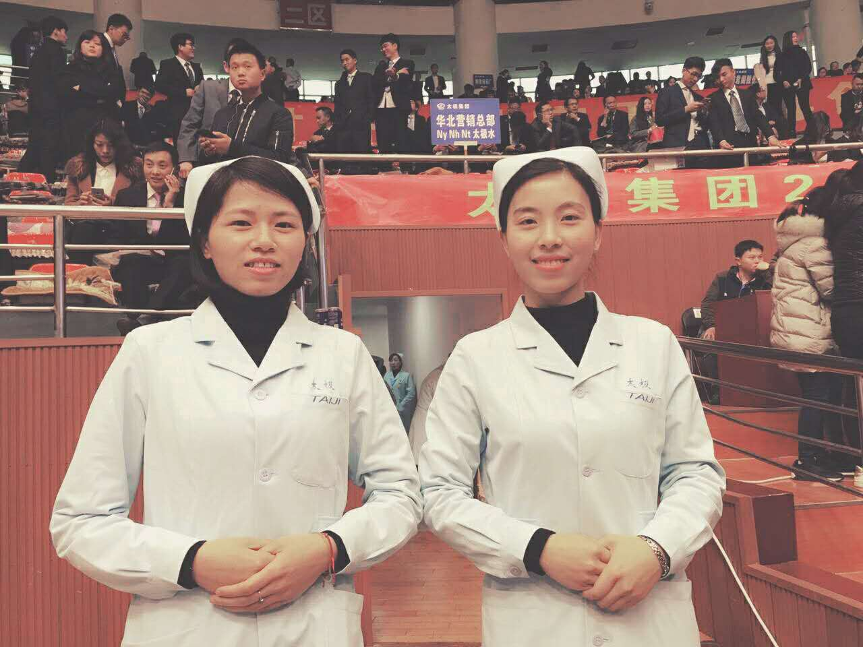

六、参会期间必须听从组长安排，不得私自离队。有任何特殊情况需离开队伍，必须先和组长报备。
七、参会名单
2018年10月营销大会名单
序号 | 片区 | 门店 | 人员 | 备注
1 | 西北片区 | 银河北街店 | 代志斌 | 领队
2 | 西北片区 | 浣花滨河路店 | 肖瑶
3 | 西北片区 | 枣子巷 | 杨小琴
4 | 西北片区 | 土龙店 | 何英
5 | 西北片区 | 十二桥店 | 胡欣
6 | 西北片区 | 贝森路店 | 蒋奇成
7 | 旗舰店 | 旗舰店 | 黄长菊
8 | 东南片区 | 合欢树街店 | 李青燕
9 | 东南片区 | 锦华店 | 黄丹
10 | 东南片区 | 龙潭西路店 | 刘春华
11 | 城中片区 | 人民中路店 | 易金莉
12 | 城中片区 | 庆云南街店 | 肖然
13 | 城中片区 | 童子街店 | 彭志萍
14 | 城中片区 | 科华店 | 闵腾西
15 | 城中片区 | 劼人路店 | 杨菊
16 | 城郊一片 | 邛崃长安大道店 | 万义丽
17 | 城郊一片 | 邛崃翠荫街店 | 任姗姗
18 | 城郊一片 | 桃源店 | 高亚
19 | 城郊一片 | 沙渠店 | 胡怡梅
20 | 城郊二片 | 尚贤坊 | 郑娇

主题词： 武陵山 营销大会 通知
太极大药房营运部 2018年9月25日印发
打印：李兴洁 核对：谭莉杨 （共印1份）

